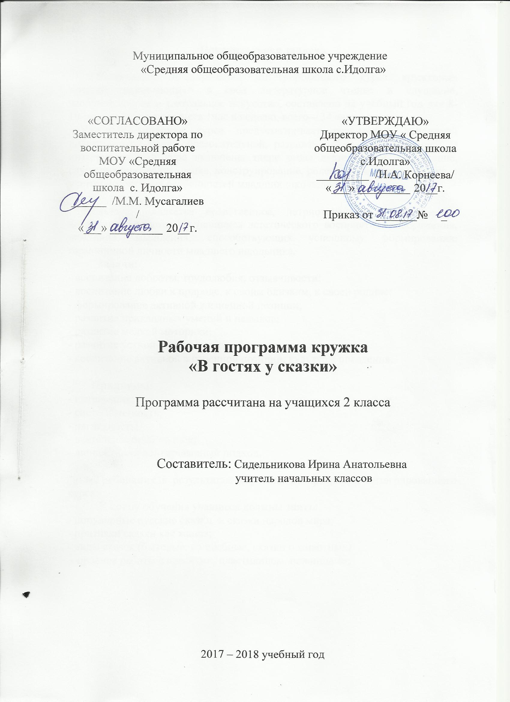

Тематическое планирование интегрированного курса кружковых занятий, включающего в себя литературное чтение и слушание, изобразительное и театральное искусство, составлено на учебный год для 8-10-летних детей из расчета 1час в неделю, всего – 33 часа.
Учебный материал курса предусматривает реализацию триединой дидактической цели: образовательной, развивающей и воспитывающей. В интегрированный курс включены такие виды деятельности, как чтение, слушание, рисование, лепка, конструирование, ролевая игра, инсценировка, с учетом возрастных особенностей младших школьников.

Целью является нравственное, патриотическое и эстетическое воспитание, развитие у учащихся эстетического восприятия, воображения, внимания, мышления, способствующих успешному формированию гармоничной личности младшего школьника.
Задачи:
- воспитание доброты, трудолюбия, отзывчивости;
- воспитание любви к природе, к своим близким, к своей родине;
- формирование активной жизненной позиции;
- развитие прикладных умений и навыков;
- развитие мелкой моторики;
- развитие устной речи, навыков общения;
- воспитание активной жизненной позиции, культуры поведения.

Принципы:
- интеграция;
- систематичность;
- наглядность;
- деятельностный подход;
- личностно-ориентированный подход.

Требования к результатам обучения по программе интегрированного курса:
К концу обучения учащиеся должны знать:
- популярные русские сказки и сказки народов мира;
- признаки сказки как жанра;
- виды сказок (бытовые, волшебные, сказки о животных)
- правила работы с красками, пластилином, ножницами;

К концу обучения учащиеся должны уметь:
- слушать, осознанно читать и отвечать на вопросы;
- иллюстрировать услышанное или прочитанное;
- пересказывать сказку кратко, выборочно или подробно;
- передавать эмоции и свое отношение к поступкам героев при инсценировке сказки.

Тематическое планирование составлено с использованием литературы:
Пикулева Н.В. «Слово на ладошке» - М.:Новая школа, 1994
«Русские народные сказки» - Ростов-на-Дону: «Феникс», 2005
Белоусенко А.В. Волшебный мир сказок: утренники. – Волгоград: учитель, 2009

Календарно-тематическое планирование

№ | Тематика занятий | Содержание деятельности | Кол-во часов | Дата
1 | А.С.Пушкин. Сказка о царе Салтане, о сыне его славном и могучем богатыре князе Гвидоне Салтановиче и о прекрасной царевне Лебеди | Слушание, выборочный пересказ, иллюстрирование | 1 | 06.09
2 | А.С.Пушкин. Сказка о попе и о работнике его Балде | Рассказывание, чтение, лепка, пластилиновый театр. | 1 | 13.09
3 | А.С.Пушкин. Сказка о мертвой царевне и о семи богатырях | Слушание, выборочный пересказ, иллюстрирование | 1 | 20.09
4 | А.С.Пушкин. Сказка о золотом петушке | Слушание, выборочный пересказ, лепка из пластилина | 1 | 27.09
5-6 | А.С.Пушкин. Сказка о рыбаке и рыбке | Слушание, выборочный пересказ. Создание книжки-малышки. | 2 | 03.10  10.10
8 | П.П.Ершов  Конек-Горбунок | Рассказывание, чтение, рисование героев сказки. | 1 | 17.10
8 | С. Т. Аксаков  Аленький цветочек | Слушание, чтение, иллюстрирование. | 1 | 24.10
9 | В. Ф. Одоевский  Мороз Иванович | Рассказывание, чтение, лепка, пластилиновый театр. | 1 | 09.11
10 | В. Ф. Одоевский  Городок в табакерке | Слушание, выборочный пересказ, иллюстрирование | 1 | 16.11
11 | Антоний Погорельский  Черная курица, или Подземные жители | Слушание, выборочный пересказ, рисование героев сказки | 1 | 22.11
12 | Русская народная сказка Медведь - половинщик | Слушание, выборочный пересказ. Создание книжки-малышки. | 1 | 29.11
13 | Русская народная сказка  По щучьему веленью | Слушание, выборочный пересказ, лепка из пластилина | 1 | 06.12
14 | М. Л. Михайлов  Два Мороза | Рассказывание, чтение, лепка, пластилиновый театр. | 1 | 13.12
15 | М.Л. Михайлов Волга и Вазуза | Слушание, выборочный пересказ, рисование героев сказки | 1 | 20.12
16 | Русская народная сказка  Окаменелое царство | Слушание, чтение, иллюстрирование | 1 | 27.12
17 | В. М. Гаршин  Сказка о жабе и розе | Слушание, выборочный пересказ. Создание книжки-малышки. | 1 | 10.01
18 | В.А.Жуковский  Сказка о Иване царевиче и Сером Волке | Слушание, выборочный пересказ, лепка из пластилина | 1 | 17.01
19 | Л. Н. Толстой  Царь и рубашка | Слушание, выборочный пересказ, лепка из пластилина | 1 | 24.01
20 | А.Н.Толстой  Золотой ключик, или Приключения Буратино | Рассказывание, чтение, лепка, пластилиновый театр. | 1 | 31.01
21 | Д. Н. Мамин-Сибиряк.  Серая шейка | Слушание, выборочный пересказ, иллюстрирование | 1 | 07.02
22 | А. Н. Толстой  Золотой ключик, или Приключения Буратино | Слушание, выборочный пересказ, рисование героев сказки | 1 | 14.02
23 | К. И. Чуковский  Муха-цокотуха | Слушание, выборочный пересказ, лепка из пластилина | 1 | 21.02
24 | П. П. Бажов  Серебряное копытце | Слушание, выборочный пересказ Создание книжки-малышки. | 1 | 28.02
25 | Братья Гримм  Госпожа Метелица | Слушание, выборочный пересказ, лепка из пластилина | 1 | 07.03
26 | С. Я. Маршак  Двенадцать месяцев | Рассказывание, чтение, лепка, пластилиновый театр. | 1 | 14.03
27 | Ш. Перро  Кот в сапогах. | Слушание, чтение, иллюстрирование. | 1 | 21.03
28 | Братья Гримм  Храбрый портной. | Слушание, выборочный пересказ. Создание книжки-малышки. | 1 | 04.04
29 | В. Гауф  Маленький Мук. | Слушание, выборочный пересказ, иллюстрирование | 1 | 11.04
30 | Г.-Х. Андерсен  Стойкий оловянный солдатик | Рассказывание, чтение, лепка, пластилиновый театр. | 1 | 18.04
31 | Г.-Х. Андерсен  Новый наряд короля | Слушание, выборочный пересказ, иллюстрирование | 1 | 25.04
32 | Г.-Х. Андерсен  Соловей. | Слушание, выборочный пересказ, создание книжки-малышки | 1 | 02.05
33 | Д.Родари  Чиполино | Слушание, выборочный пересказ, рисование героев сказки | 1 | 16.05
34-35 | Праздник сказок. Проект «В гостях у сказки» | проведение викторины, выставка детских работ | 2 | 23.05-30.05

